Implantación de Sistemas Operativos – ASIR1

**Práctica 11.1: Instalación de Linux**

| Módulo profesional: Implantación de Sistemas Operativos  Ciclo Formativo: C.F.G.S. Administración de Sistemas Informáticos en Red Curso: 1º  Profesor: Anabel Serradilla Fernández |
| --- |

| Esta práctica se realizará de forma individual.  Todos los pasos deben ser documentados mediante capturas de pantalla y/o explicaciones que se incluirán en la entrega. |
| --- |

**Alumno : Marco Batista Calado**

El objetivo de la práctica es realizar un manual en el que se describa de forma detallada todo el proceso de instalación de un sistema operativo Linux, en este caso la distribución Ubuntu, versión 20.04

**A. Paso previo**

Antes de instalar nada, elimina de VirtualBox cualquier máquina que tengas con Ubuntu 20.04 instalado, si es que hay alguna.

**B. Preparación de la máquina virtual**

Sobre Oracle VM VirtualBox crea una máquina virtual con las siguientes características: El nombre de la máquina debe ser “Ubuntu20_Nombre_Apellido”, donde

nombre y apellido son tu propio nombre y tu primer apellido.

Puedes guardar la máquina en cualquier ubicación de tu equipo.

Optimizada para instalar un S.O. Ubuntu de 64 bits.

Debe tener 3 GB de RAM.

El disco duro debe ser de 300 GB, reservado dinámicamente.

La tarjeta gráfica virtual debe tener 32 MB de RAM

En tu lector de CD/DVD virtual debes cargar la imagen del disco de

instalación de Ubuntu 20.04 64 bits. Puedes descargarla directamente desde

<https://ubuntu.com/download/desktop>

Creamos una nueva máquina virtual y le añadimos tamaño de memoria, creamos un disco y también le añadimos el tamaño deseado, etc

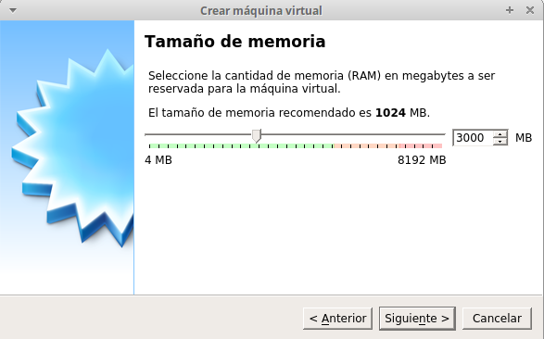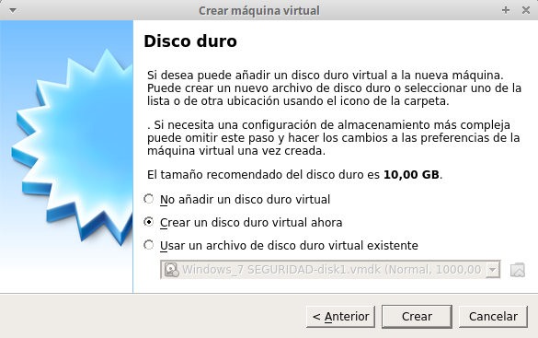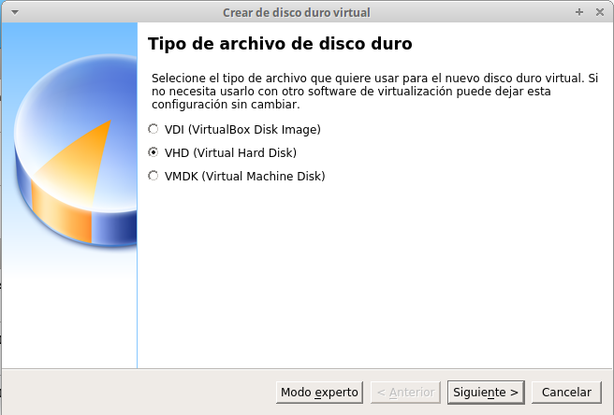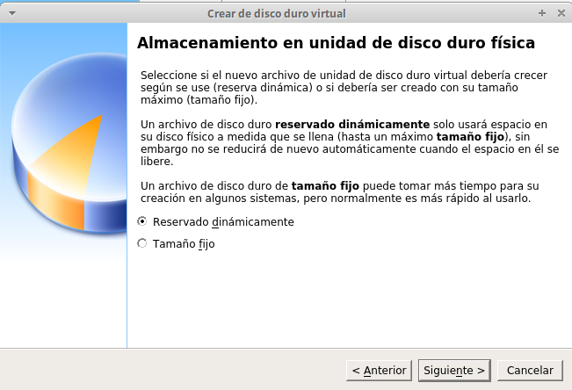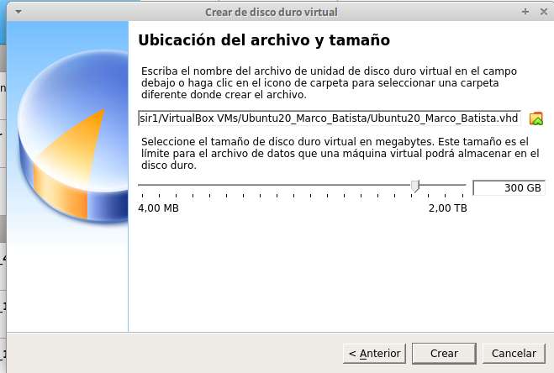

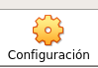Para configurar la tarjeta gráfica entramos a la configuración de la máquina, pantalla.

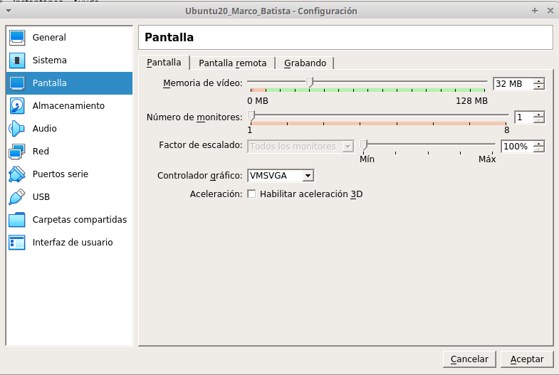

**C. Instalación de Ubuntu 20.04**

A continuación, instalar el sistema operativo elegido

Con la imagen del disco de instalación ya cargada en el lector de CD/DVD

Al arrancar la máquina virtual cargará directamente el programa de

instalación de Linux.

Sigue los pasos de la instalación tomando las siguientes opciones:

o Idioma: español

o Teclado: español

o Tipo de instalación: Más opciones (para poder crear dos particiones

en nuestro disco duro):

▪ Crear una nueva tabla de particiones

▪ Crear una partición primaria de 290 GB (ext4)

▪ Crear una partición para el intercambio de 10 GB

o Situación geográfica: España

o Nombre del equipo: tu nombre

o Nombre de usuario: tu nombre

o Solicitar contraseña para iniciar sesión

Nota: donde no se especifique nada se tomarán las opciones por defecto.

Cuando termine el proceso de instalación, arranca la máquina virtual y

verifica que funciona correctamente.

Seleccionamos el primer disco para añadir la iso descargada.

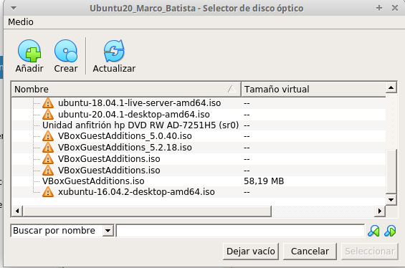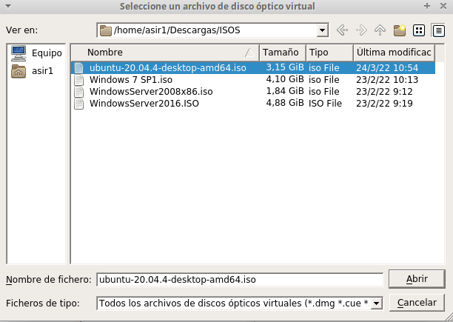

Abrimos la máquina y seguimos los pasos de instalación con los requerimientos pedidos.

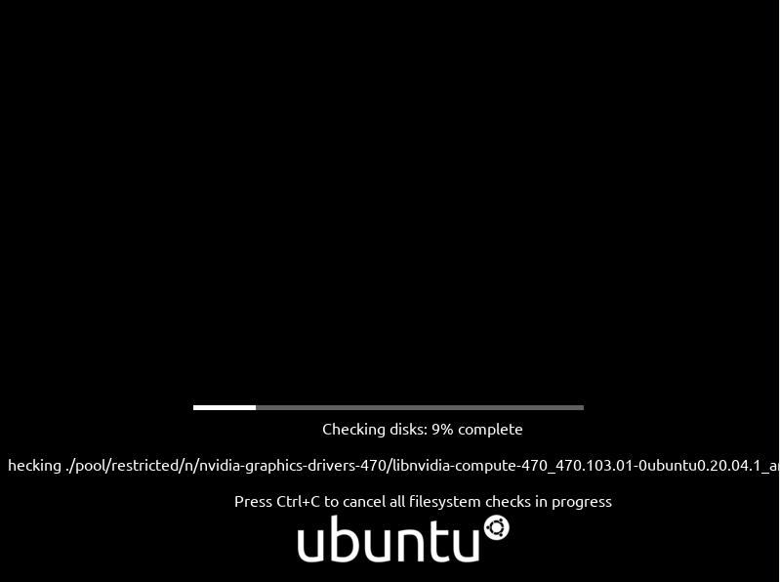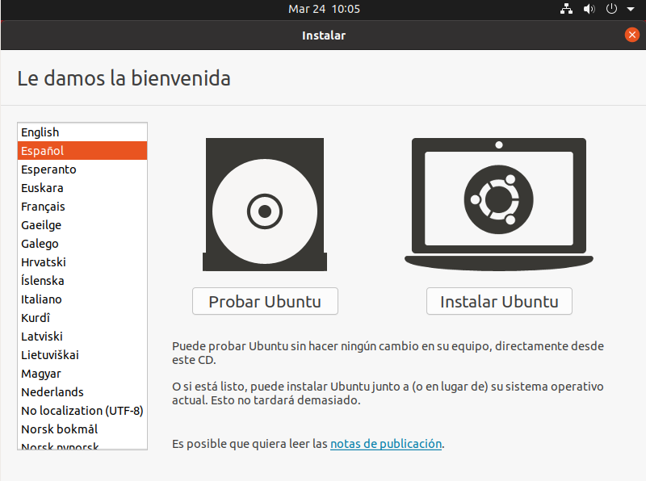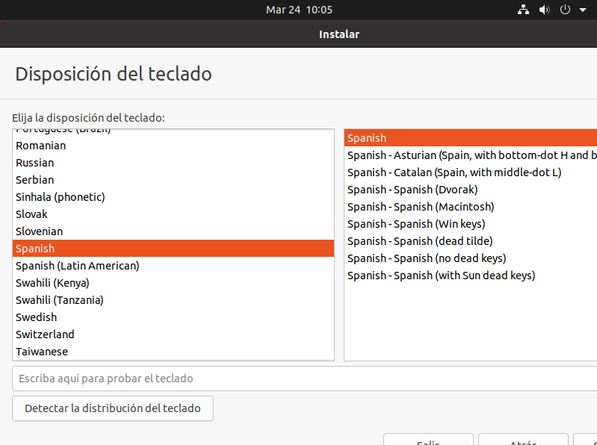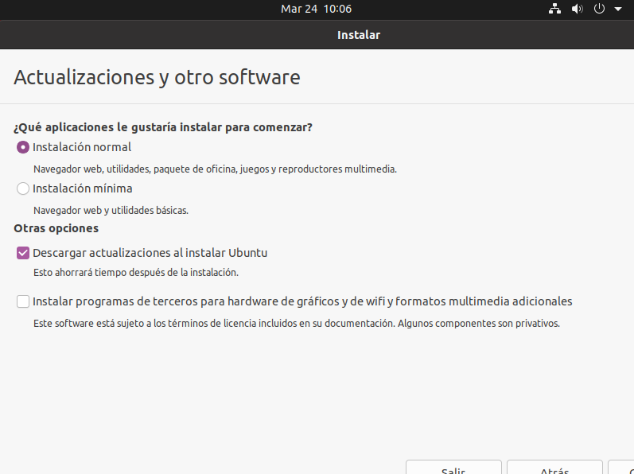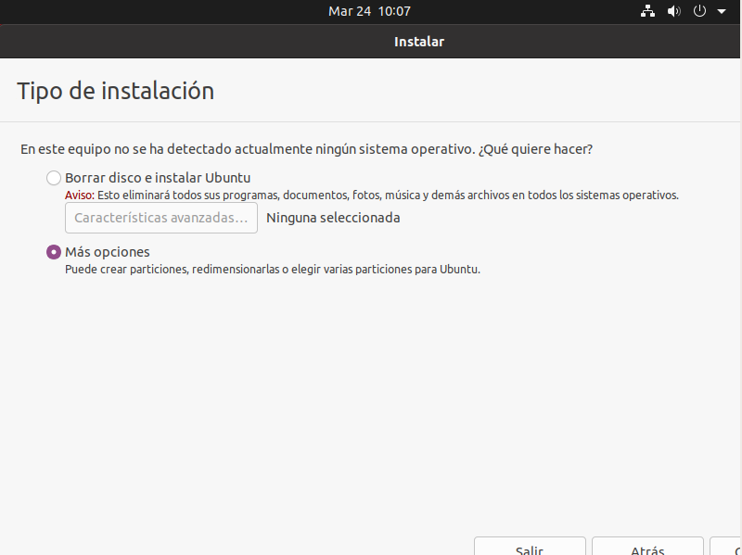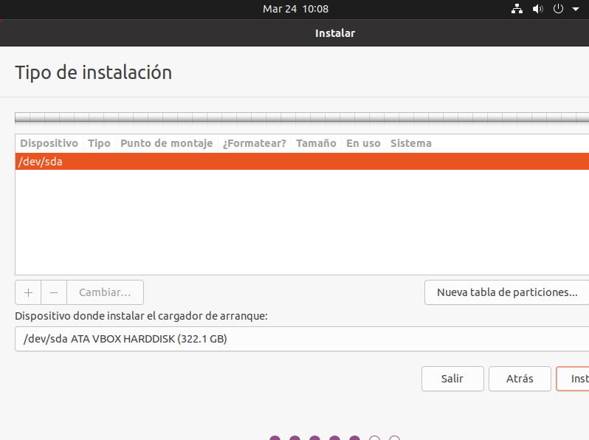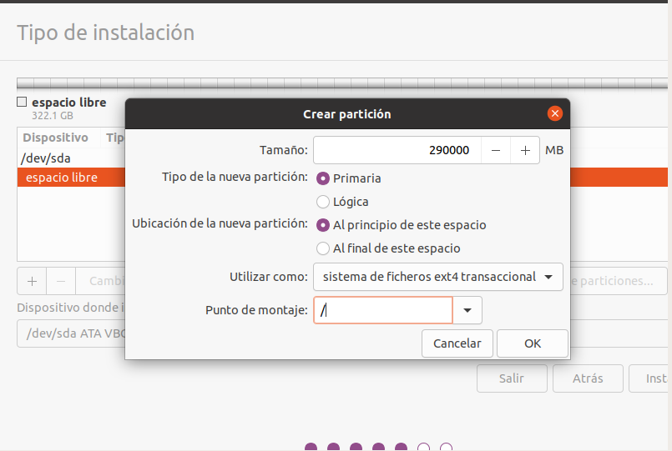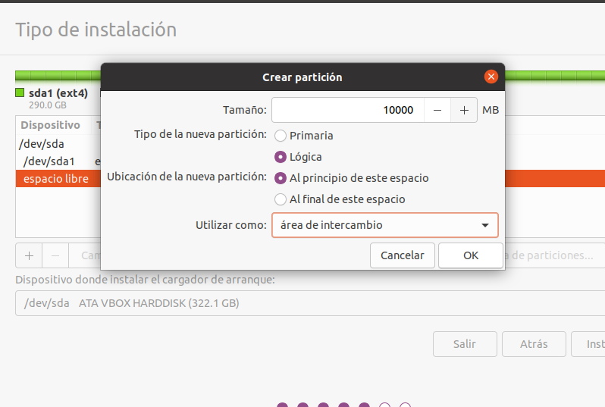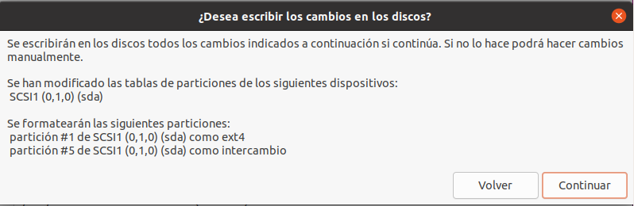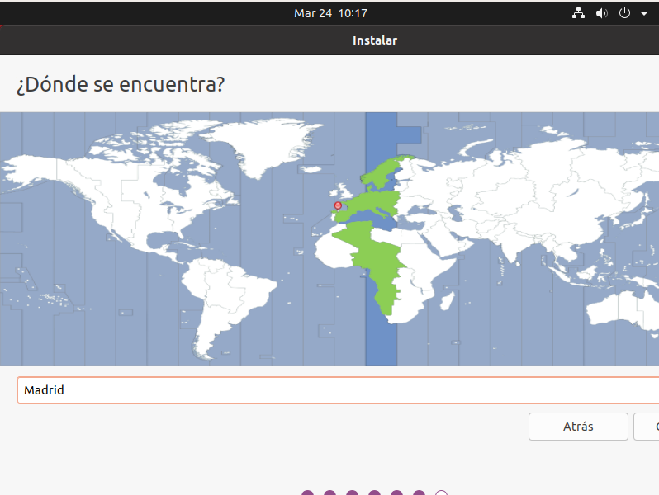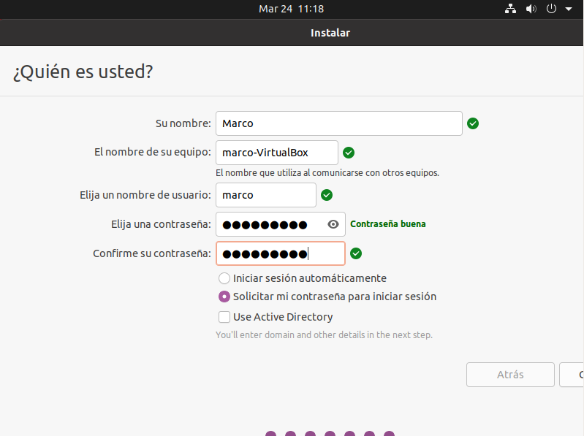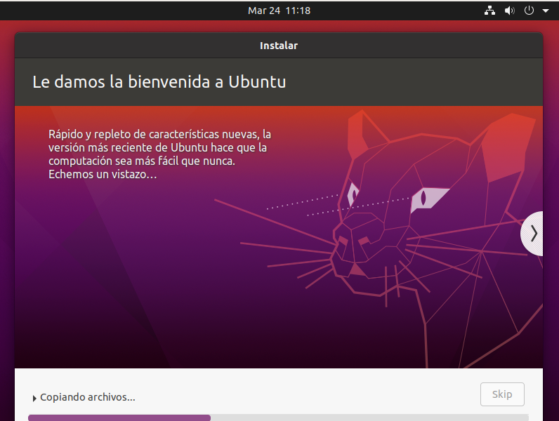

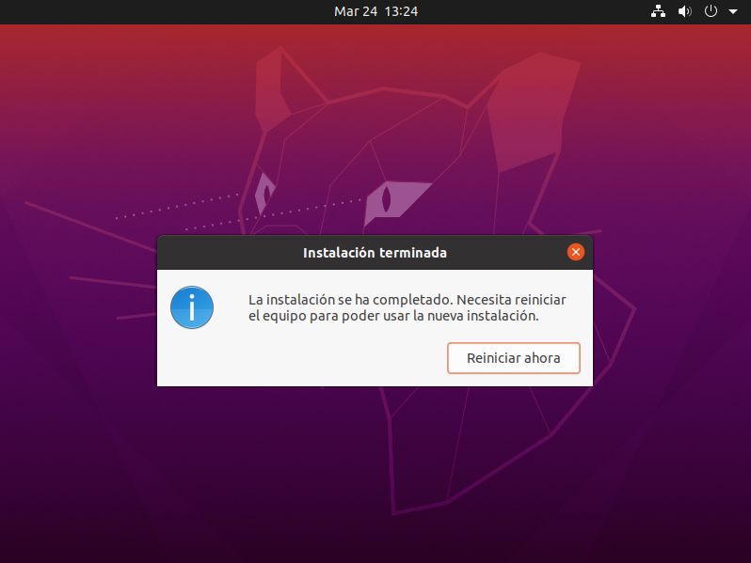

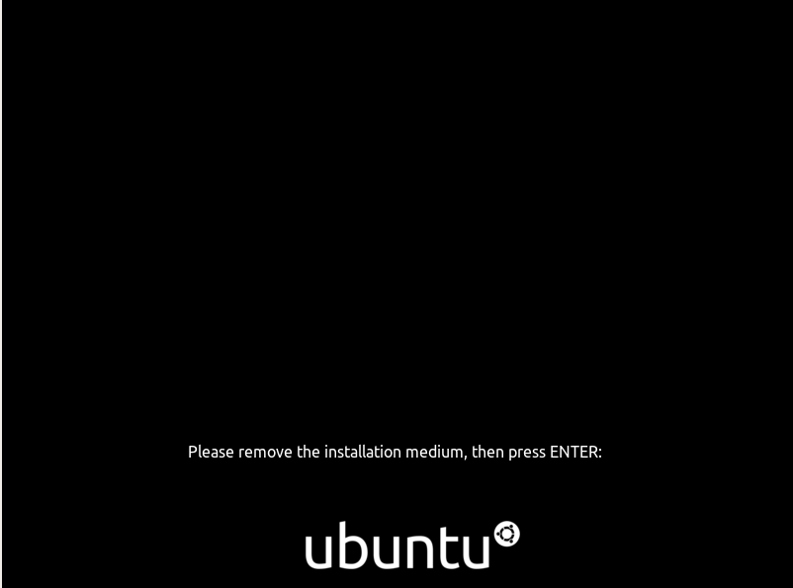

Si ocurre esto apagamos la máquina y encendemos porque ya se habrá borrado la iso.

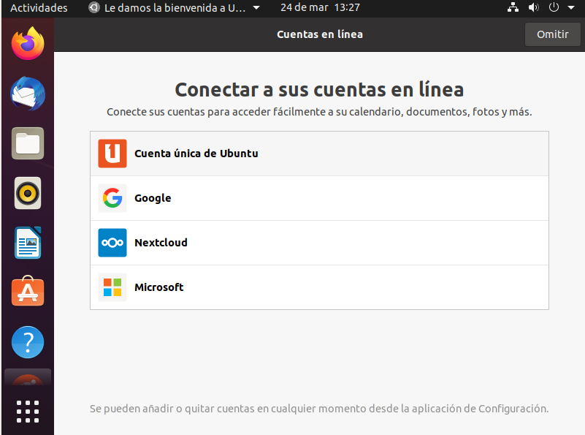

Y verificación de que funciona correctamente.

**CRITERIO DE CORRECCIÓN**

La nota se calculará haciendo la media ponderada, aplicando los siguientes pesos:

| • Bloque A: 0%  • Bloque B: 10%  • Bloque C: 90% |
| --- |

Profesora: Anabel Serradilla 2